Администрация города Перми
Планово-экономический департамент

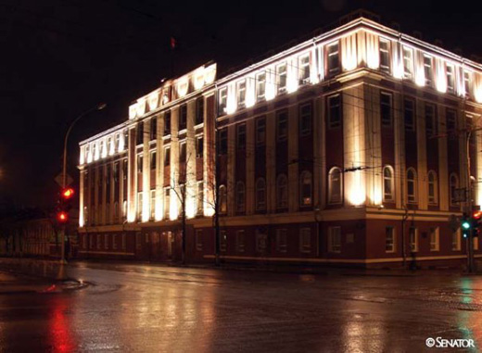

КРАТКИЕ ИТОГИ

СОЦИАЛЬНО-ЭКОНОМИЧЕСКОГО
РАЗВИТИЯ города ПЕРМИ

ЯНВАРЬ-ОКТЯБРЬ
2012 года

Пермь - 2012
.

Основные итоги социально-экономического развития города Перми
за январь-октябрь 2012 года

Наименование показателя | Январь-октябрь 2012 г. | в % к январю-октябрю 2011 г.
Численность постоянного населения на 01.01.2012, чел. | 1 000 679 | 100,9 | 
Оборот крупных и средних организаций, млн. руб. | 760 032,0 | 107,5 | 
Объем отгруженной продукции собственного производства, выполненных работ и услуг, млн. руб. | 527 434,8 | 108,1 | 
Ввод в действие общей площади жилых домов, кв. м | 234 453,0 | 98,9 | 
Грузооборот, млн. т-км | 402,7 | 122,2 | 
Оборот розничной торговли, млн. руб. | 229 776,3 | 98,9* | 
Индекс потребительских цен на все товары и платные услуги, октябрь к декабрю предыдущего года | 105,9 | -
Численность работающих на крупных и средних предприятиях, чел.*** | 315 193,0 | 99,5 | 
Численность зарегистрированных безработных на конец отчетного периода, чел. | 2 908,0 | 56,1** | 
Среднемесячная заработная плата работников крупных и средних предприятий города, руб.*** | 27 936,6 | 114,8 | 
Уровень зарегистрированных преступлений на 10 тыс. населения, единиц | 216,4 | 116,8 | 
* в сопоставимых ценах
** в % к декабрю 2011 г.
*** за январь-сентябрь 2012 г.

ЭКОНОМИЧЕСКАЯ АКТИВНОСТЬ

Основные показатели | Оборот крупных и средних организаций (по ОКВЭД), млн. руб. |  |  | Объем отгруженной продукции собственного производства, выполненных работ и услуг, млн. руб.
Основные показатели | Январь-октябрь 2012 г. | в % к январю-октябрю  2011 г. |  | Январь-октябрь 2012 г. | в % к январю-октябрю  2011 г.
Всего | 760 032,0 | 107,5 |  | 527 434,8 | 108,1 | 
в том числе:
Добыча полезных ископаемых | 8 676,5 | 138,7 |  | 8 556,7 | 144,1 | 
Обрабатывающие производства | 400 177,7 | 108,0 |  | 385 506,4 | 108,8 | 
из них:
производство пищевых продуктов | 19 494,6 | 118,3 |  | 17 941,1 | 118,0 | 
обработка древесины | 747,4 | 109,6 |  | 619,7 | 101,9 | 
целлюлозно-бумажное производство, полиграфия | 14 879,1 | 117,3 |  | 15 134,9 | 117,6 | 
производство кокса и нефтепродуктов | - | 108,7 |  | - | 109,1 | 
химическое производство | 33 331,2 | 110,2 |  | 29 960,3 | 114,4 | 
производство резиновых и пластмассовых изделий | 2 002,4 | 138,3 |  | 1 998,3 | 141,6 | 
производство неметаллических минеральных продуктов | 4 023,6 | 128,8 |  | 4 035,7 | 128,6 | 
металлургическое производство | 10 995,1 | 99,8 |  | 11 565,2 | 115,2 | 
производство машин и оборудования | 25 292,4 | 88,8 |  | 22 614,3 | 78,1 | 
производство электрооборудования | 27 546,4 | 98,9 |  | 24 661,0 | 96,9 | 
производство транспортных средств | 19 763,0 | 105,9 |  | 20 921,7 | 123,6 | 
Производство и распределение электроэнергии, газа и воды | 79 741,0 | 98,3 |  | 39 653,0 | 101,3 | 
Строительство | 11 486,1 | 114,6 |  | 12 883,1 | 108,9 | 
Оптовая и розничная торговля, ремонт автотранспортных средств | 190 157,4 | 109,5 |  | 4 838,9 | 123,2 | 
Гостиницы и рестораны | 1 206,3 | 98,2 |  | 1 642,4 | 100,2 | 
Транспорт и связь | 43 216,3 | 103,6 |  | 41 610,2 | 98,4 | 
Операции с недвижимым имуществом | 17 402,5 | 114,6 |  | 24 198,7 | 116,8 | 
Госуправление, военная безопасность, социальное обеспечение | 371,8 | 106,9 |  | 340,6 | 101,3 | 
Образование | 4 161,3 | 121,3 |  | 3 058,7 | 108,1 | 
Здравоохранение и социальные услуги | 1 782,7 | 110,7 |  | 2 020,3 | 113,1 | 
Прочие коммунальные, социальные и персональные услуги | 1 642,1 | 112,7 |  | 3 056,5 | 105,2 | 

Динамика оборота крупных и средних организаций

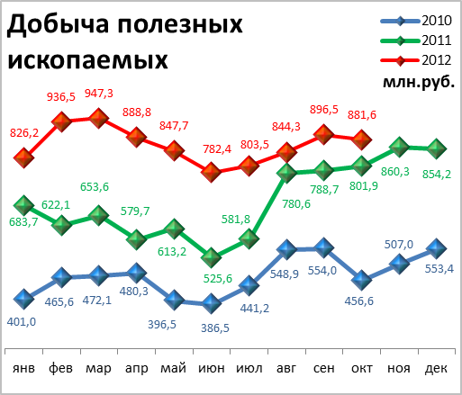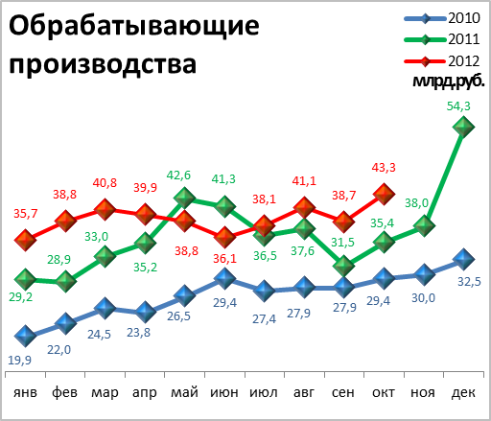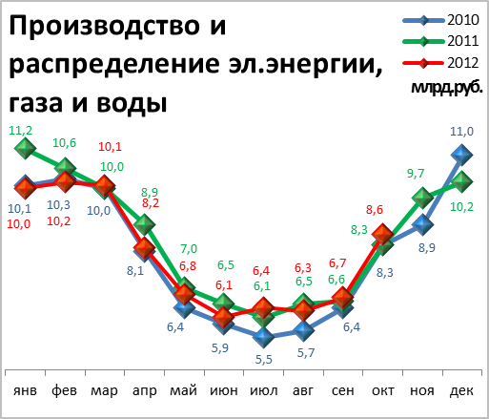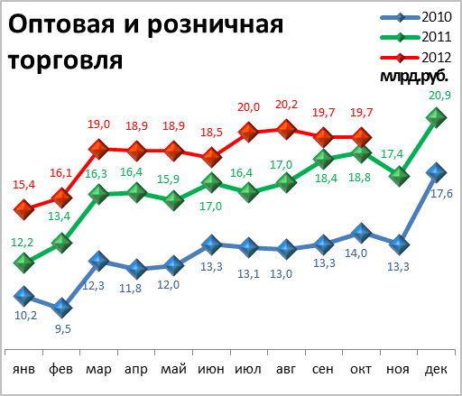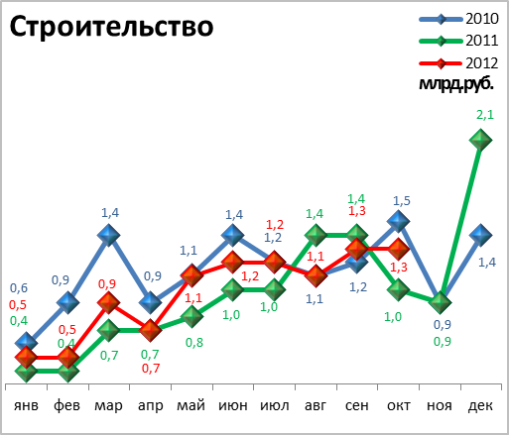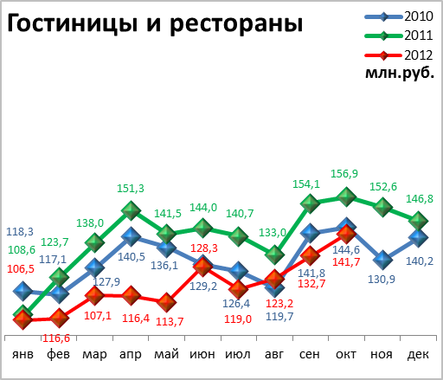

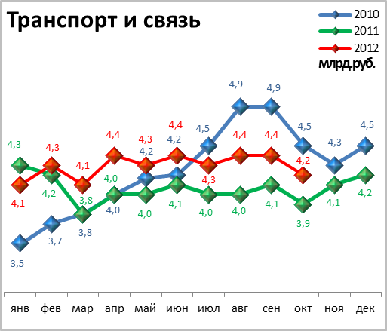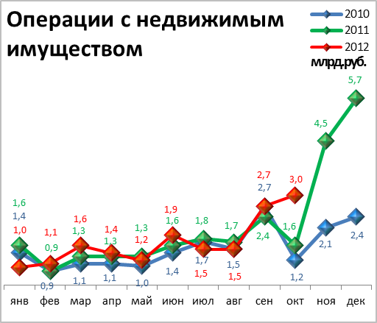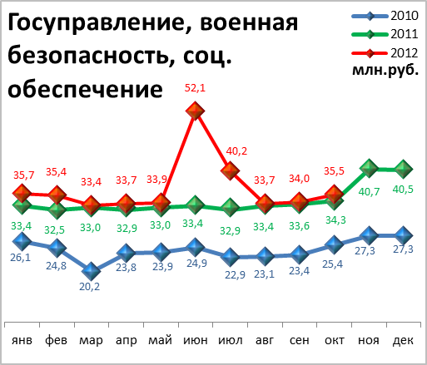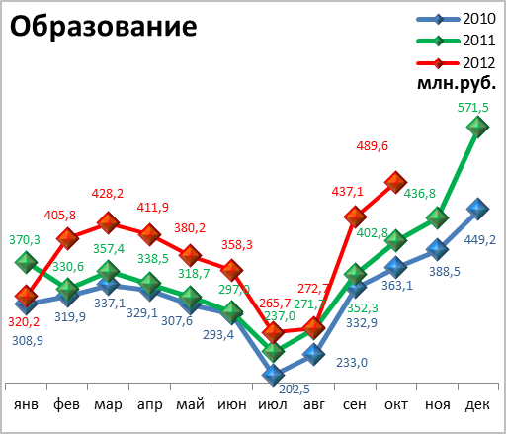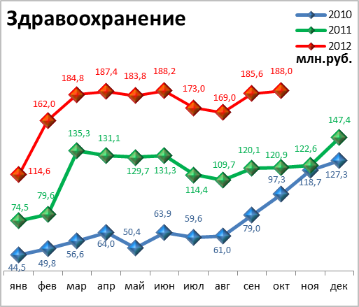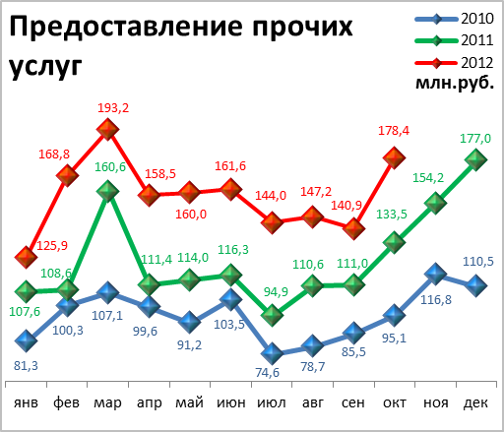

Динамика объема отгруженной продукции собственного производства, выполненных работ и услуг

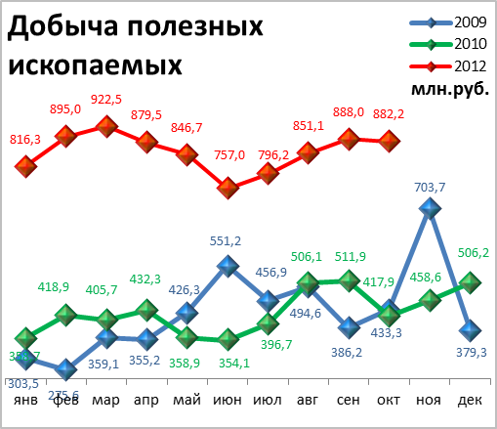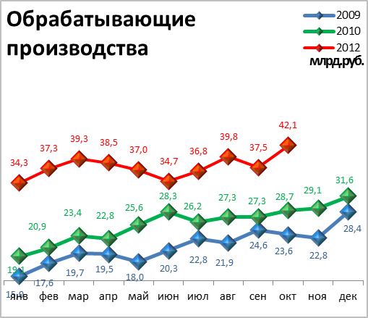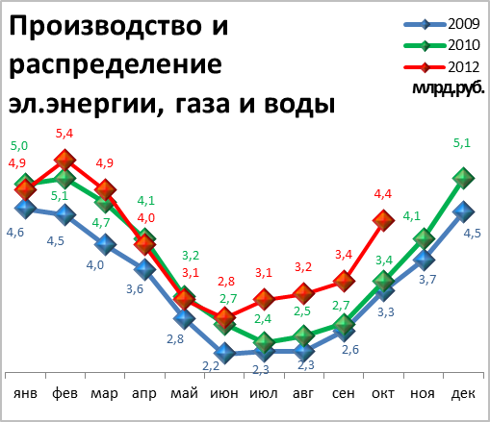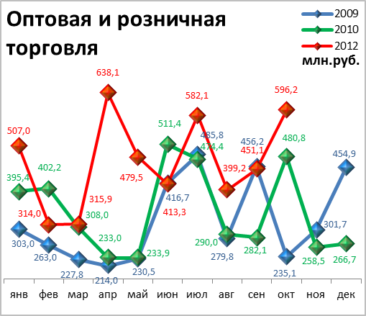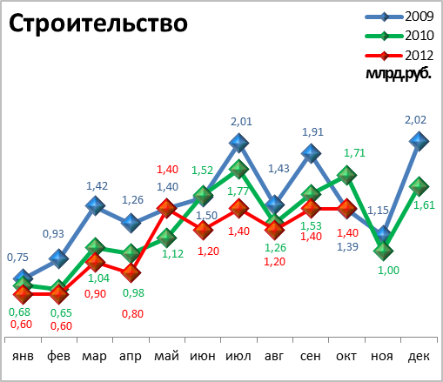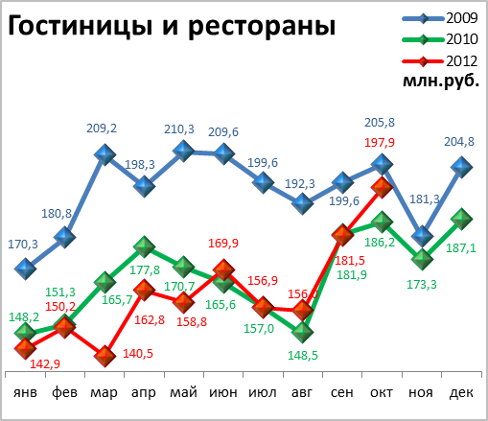

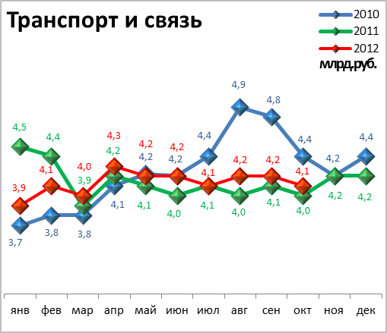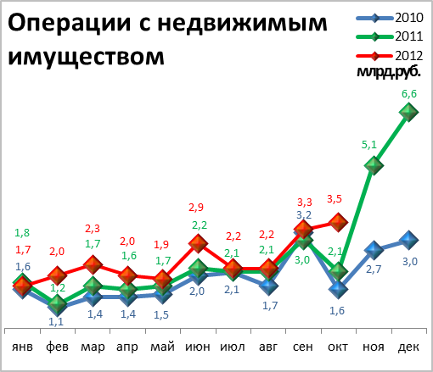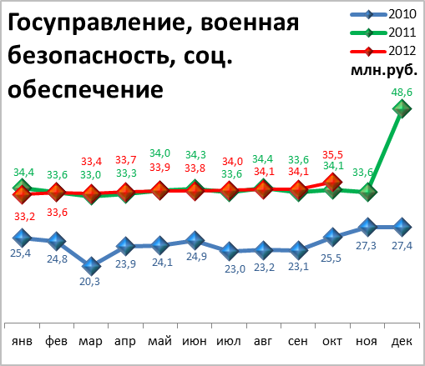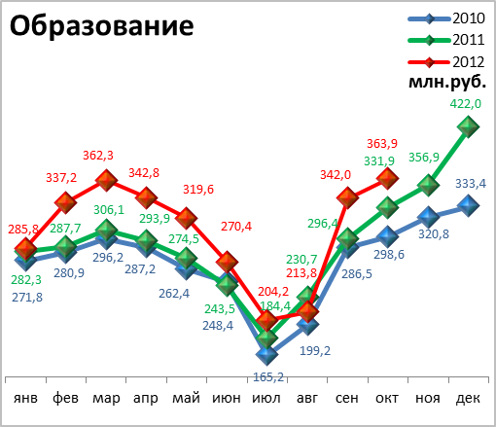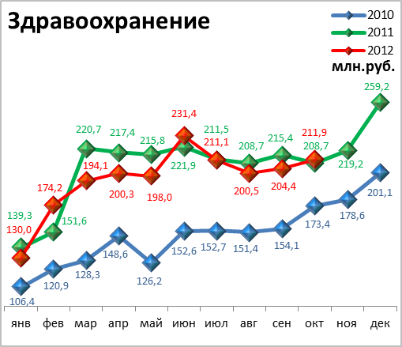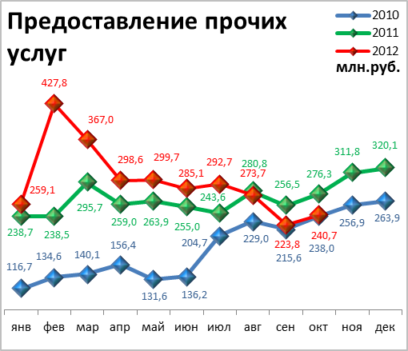

СТРОИТЕЛЬСТВО

Произведено работ по договорам строительного подряда силами

организаций всех форм собственности

Наименование показателя | Январь-октябрь 2012 г. | в % к январю-октябрю 2011 г.
Наименование показателя | млн. руб.
Всего по городу Перми | 12 883,1 | 103,3 | 
в том числе по районам:
Дзержинский | 2 179,4 | 60,2 | 
Индустриальный | 2 188,7 | 116,2 | 
Кировский | - | 66,3 | 
Ленинский | 1 909,1 | 150,5 | 
Мотовилихинский | 1 108,4 | в 2,2р. | 
Орджоникидзевский | - | 92,0 | 
Свердловский | 5 318,2 | 106,5 | 

Ввод в действие общей площади жилых домов

Наименование показателя | Январь-октябрь 2012 г. | в % к январю-октябрю 2011 г.
Наименование показателя | кв. м
Всего по городу Перми | 234 453 | 98,9 | 

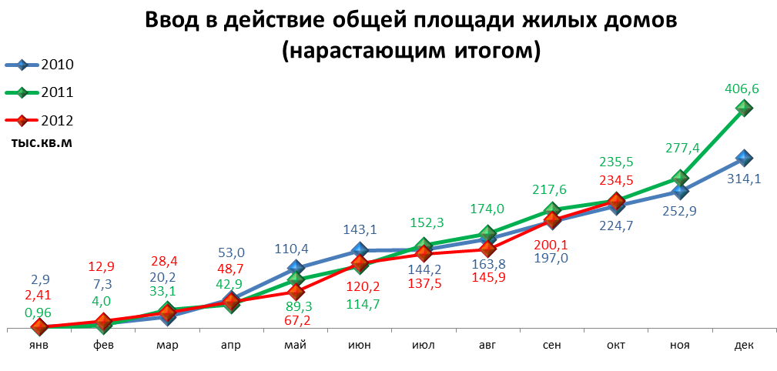

ТРАНСПОРТ

Основные показатели работы автотранспорта

Наименование показателя | Январь-октябрь  2012 г. | в % к январю-октябрю 2011 г.
Перевезено грузов, тыс. т | 662,1 | 96,7 | 
Грузооборот, тыс. т-км | 402 748,3 | 122,2 | 
Перевезено пассажиров, млн. чел. | 234,3 | 95,0 | 
Пассажирооборот, млн. пасс-км | 3 241,3 | 96,1 | 

ПОТРЕБИТЕЛЬСКИЙ РЫНОК ТОВАРОВ И УСЛУГ

Основные показатели | Январь-октябрь 2012 г. | в % к январю-октябрю 2011 г.
Основные показатели | Январь-октябрь 2012 г. | (в сопоставимых ценах)
Оборот розничной торговли в действующих ценах, всего, млн. руб. | 229 776,3 | 98,9 | 
в том числе:
оборот торгующих организаций | 212 511,4 | 99,8 | 
оборот вещевых, смешанных и продовольственных рынков | 17 264,9 | 88,8 | 
Из общего оборота розничной торговли:
оборот продовольственных товаров | 103 797,8 | 99,2 | 
оборот непродовольственных товаров | 125 978,5 | 98,5 | 
Индекс потребительских цен, октябрь к декабрю предыдущего года, % | 105,9 | -

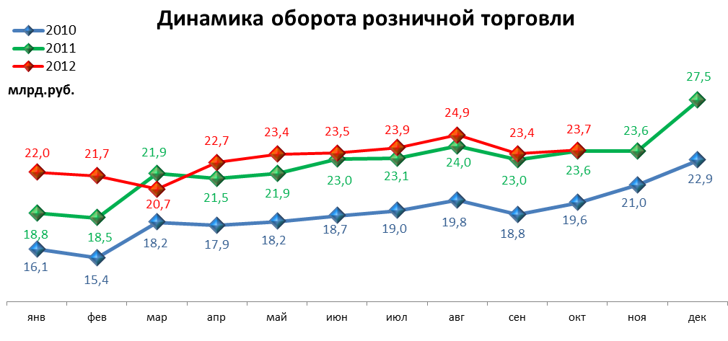

ФИНАНСЫ

Финансовые результаты деятельности организаций г. Перми

Основные показатели | Январь-сентябрь 2012 г. | в % к январю-сентябрю 2011 г.
Основные показатели | тыс. руб.
Всего | 94 279,7 | 112,8 | 
из них:
Добыча полезных ископаемых | 41 448,7 | 133,7 | 
Обрабатывающие производства | 43 000,1 | 103,1 | 
из них:
производство пищевых продуктов | 794,3 | 120,8 | 
обработка древесины | -12,2 | -
целлюлозно-бумажное производство, полиграфия | 8,6 | -
химическое производство | 6 087,5 | 103,0 | 
производство резиновых и пластмассовых изделий | 58,3 | -
производство неметаллических минеральных продуктов | 43,3 | -
металлургическое производство | -402,0 | -
производство машин и оборудования (без производства оружия и боеприпасов) | 1 882,5 | 67,0 | 
производство электрооборудования | 1 422,2 | 50,5 | 
производство транспортных средств | -108,2 | -
Производство и распределение электроэнергии, газа и воды | -1 964,3 | -
Строительство | 90,6 | 30,2 | 
Оптовая и розничная торговля | 6 198,6 | 136,9 | 
Гостиницы и рестораны | 17,1 | 72,4 | 
Транспорт и связь | 4 538,8 | в 2,0р. | 
Финансовая деятельность | 36,6 | 7,3 | 
Операции с недвижимым имуществом | 867,0 | 44,1 | 
Госуправление, военная безопасность, социальное обеспечение | 11,8 | 123,6 | 
Образование | -19,9 | -
Здравоохранение и социальные услуги | 13,8 | в 2,0р. | 
Предоставление прочих услуг | 40,4 | 126,2 | 

РЫНОК ТРУДА и БЕЗРАБОТИЦА

Основные показатели | Январь-сентябрь 2012г. | в % к январю-сентябрю 2011г.
Численность работающих на крупных и средних предприятиях – всего, чел. | 315 193 | 99,5 | 
в том числе по отраслям:
Добыча полезных ископаемых | 2 124 | 95,0 | 
Обрабатывающие производства | 91 194 | 100,5 | 
Производство и распределение электроэнергии, газа и воды | 11 289 | 99,1 | 
Строительство | 11 827 | 99,0 | 
Оптовая и розничная торговля | 20 078 | 117,5 | 
Гостиницы и рестораны | 2 151 | 86,7 | 
Транспорт и связь | 27 994 | 96,5 | 
Финансовая деятельность | 15 072 | 106,5 | 
Операции с недвижимым имуществом | 25 912 | 103,2 | 
Госуправление, военная безопасность, социальное обеспечение | 30 985 | 94,8 | 
Образование | 36 427 | 93,2 | 
Здравоохранение и социальные услуги | 31 428 | 97,4 | 
Предоставление прочих услуг | 8 304 | 100,0 | 

 | Декабрь 2011г. | Январь 2012г. | Октябрь 2012 г. | Октябрь 2012 г.
 |  |  |  | в % к декабрю 2011г.
Численность граждан, обратившихся за содействием в поиске подходящей работы, на конец отчетного периода | 5 532 | 5 913 | 3 354 | 60,6 | 
из них:
незанятые граждане | 5 524 | 5 907 | 3 341 | 60,5 | 
Численность безработных граждан, на конец отчетного периода | 5 183 | 5 145 | 2 908 | 56,1 | 
в том числе получают пособие по безработице | 4 880 | 4 962 | 2 819 | 57,8 | 
Численность граждан, принимавших участие в оплачиваемых общественных работах | 65 | 1 | 230 | 353,8 | 
из них безработные граждане | 65 | 1 | 229 | 352,3 | 
Заявленная работодателями потребность в работниках на конец отчетного периода | 20 344 | 25 573 | 21 040 | 103,4 | 
из них:
по рабочим профессиям | 17 226 | 22 214 | 16 703 | 97,0 | 
с оплатой труда выше прожиточного минимума | 16 326 | 20 602 | 17 174 | 105,2 | 
Число граждан, нашедших работу (доходное занятие) | 667 | 364 | 710 | 106,4 | 
из них безработные граждане | 499 | 286 | 382 | 76,6 | 

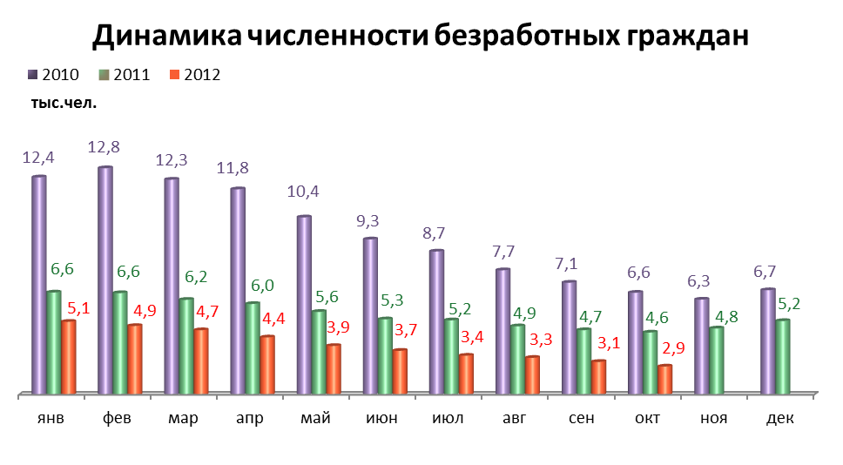

МАТЕРИАЛЬНОЕ ПОЛОЖЕНИЕ НАСЕЛЕНИЯ

Основные показатели | Январь-сентябрь 2012г. | в % к январю-сентябрю 2011г.
Среднемесячная заработная плата работников крупных и средних предприятий города - всего, руб.: | 27 936,6 | 114,8 | 
в т.ч. по отраслям:
Добыча полезных ископаемых | 46 771,1 | 111,4 | 
Обрабатывающие производства | 27 860,1 | 109,8 | 
Производство и распределение электроэнергии, газа и воды | 30 621,4 | 110,2 | 
Строительство | 27 648,1 | 113,4 | 
Оптовая и розничная торговля, ремонт автотранспортных средств | 22 528,5 | 107,2 | 
Гостиницы и рестораны | 16 514,0 | 115,9 | 
Транспорт и связь | 27 610,9 | 108,4 | 
Финансовая деятельность | 44 578,3 | 103,4 | 
Операции с недвижимым имуществом | 35 328,7 | 115,8 | 
Госуправление, военная безопасность, социальное обеспечение | 32 316,2 | 131,8 | 
Образование | 19 263,8 | 120,7 | 
Здравоохранение и социальные услуги | 19 996,9 | 127,7 | 
Предоставление прочих услуг | 21 663,1 | 118,1 | 

ДЕМОГРАФИЯ

Наименование показателя | Январь-сентябрь 2012 г. | в % к январю-сентябрю 2011 г.
Родившихся - всего, чел. | 10 329 | 109,4 | 
в расчете на 1000 населения | 13,8 | 108,7 | 
Умерших - всего, чел. | 9 254 | 98,3 | 
в расчете на 1000 населения | 12,4 | 97,6 | 
Умерших детей до 1 года - всего, чел. | 71 | 142,0 | 
в расчете на 1000 родившихся | 7,2 | 135,8 | 
Естественный прирост, убыль(-), чел. | 1075 | в 39,8 р. | 
в расчете на 1000 населения | 1,4 | в 1,4 р. | 
Число браков, ед. | 6 692 | 95,4 | 
Число разводов, ед. | 3 396 | 102,7 | 
Миграционный прирост/убыль, чел. | 7297 | 174,1 | 
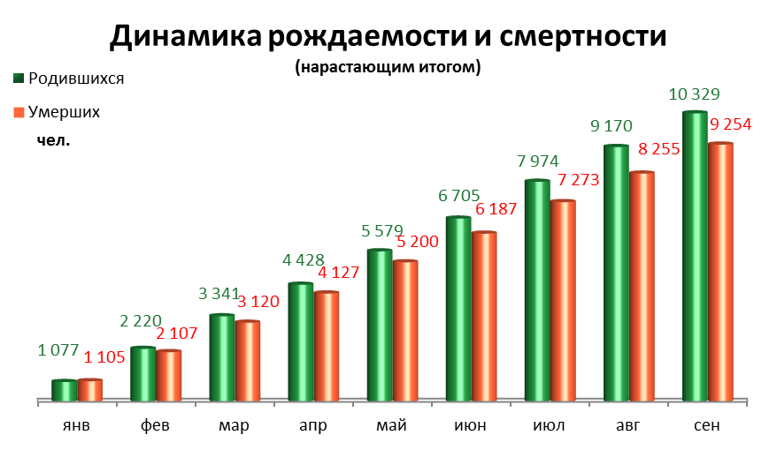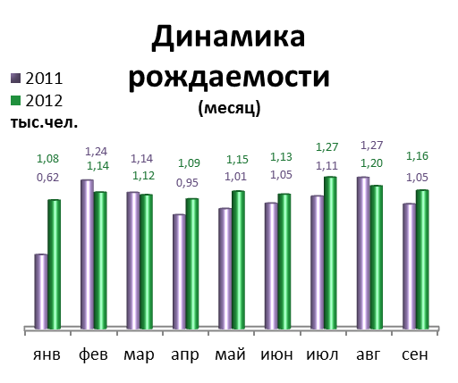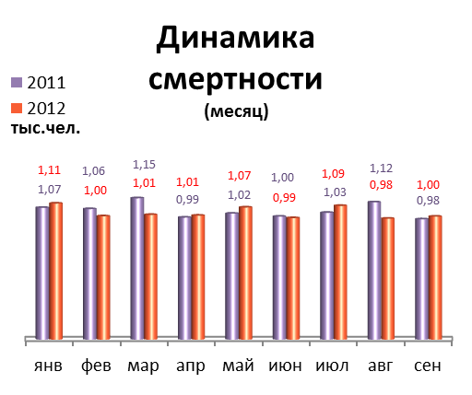
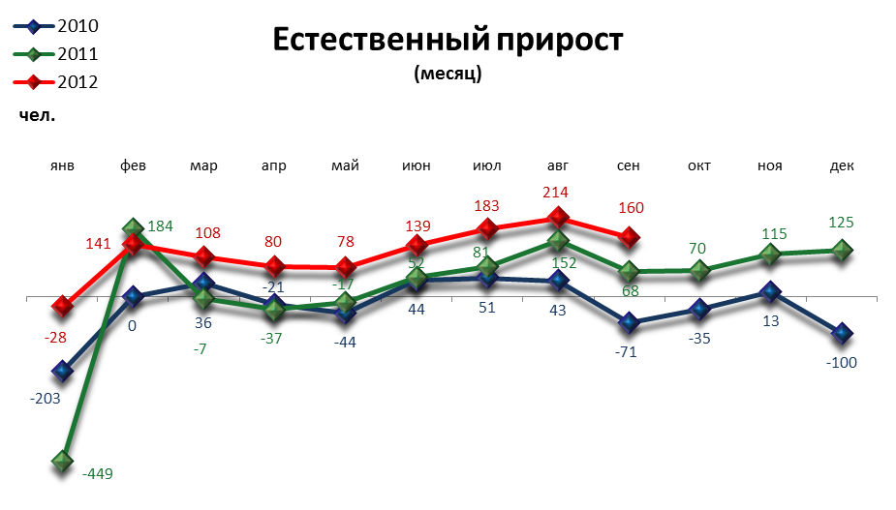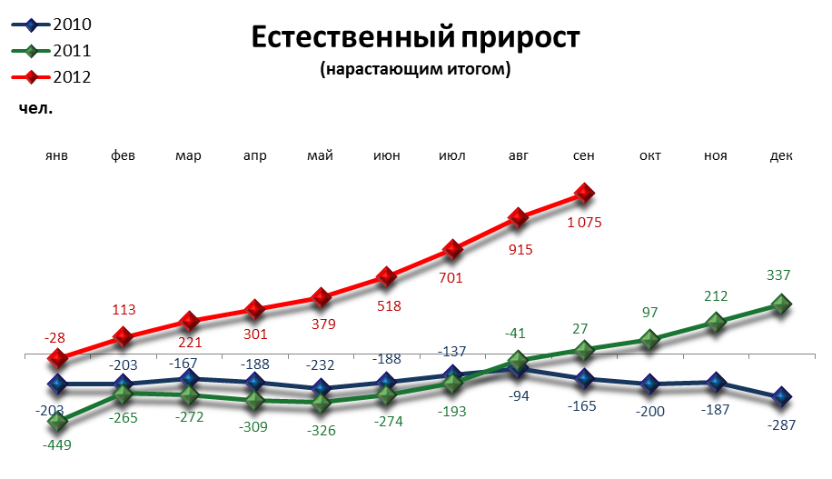

ПРЕСТУПНОСТЬ

Основные показатели | Январь-октябрь 2012 г. | в % к январю-октябрю 2011 г.
Зарегистрировано преступлений, всего случаев | 21 652 | 117,9 | 
из них:
умышленные убийства | 76 | 82,6 | 
изнасилования | 28 | 112,0 | 
кражи | 10 167 | 111,3 | 
в т.ч. транспортных средств | 359 | 140,2 | 
грабежи | 1 508 | 102,8 | 
разбои | 193 | 102,7 | 
мошенничество | 2 706 | в 1,9р. | 
хулиганство | 51 | 137,8 | 
наркобизнес | 1 362 | в 1,8р. | 
Уровень преступности на 10 тыс. жителей | 216,4 | 116,8 | 
Раскрываемость преступлений, % | 46,1 | 90,7 | 

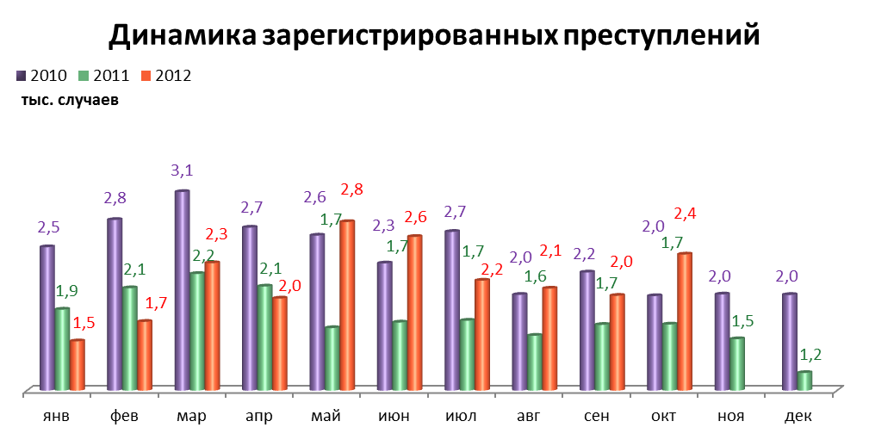

СРАВНИТЕЛЬНЫЙ АНАЛИЗ
СОЦИАЛЬНО-ЭКОНОМИЧЕСКОГО РАЗВИТИЯ
РОССИЙСКОЙ ФЕДЕРАЦИИ, ПЕРМСКОГО КРАЯ И ГОРОДА ПЕРМИ

Динамика объема работ, выполненных по виду деятельности «Строительство»

 | Российская Федерация |  | Пермский край |  | Пермь
 | Млрд. рублей | в % к соотв. периоду предыдущего года | Млн. руб. | в % к соотв. периоду предыдущего года | Млн. руб. | в % к соотв. периоду предыдущего года
Январь | 234,7 | 111,7 | 2 409,8 | 68,9 | 589,7 | 70,7
Февраль | 240,4 | 106,8 | 2 665,1 | 81,8 | 617,6 | 110,0
Март | 318,8 | 99,3 | 3 769,8 | 73,3 | 876,5 | 93,8
Апрель | 365,2 | 103,8 | 3 687,3 | 83,4 | 844,1 | 87,3
Май | 401,1 | 107,1 | 4 989,5 | 92,4 | 1 386,4 | 147,1
Июнь | 509,1 | 105,3 | 5 438,1 | 70,1 | 1 169,1 | 112,1
Июль | 508,7 | 96,8 | 6 029,3 | 78,6 | 1 412,0 | 95,7
Август | 524,3 | 100,8 | 7 226,6 | 108,5 | 1 195,0 | 84,8
Сентябрь | 546,4 | 94,4 | 7 308,0 | 93,8 | 1 369,3 | 77,6
Октябрь | 593,8 | 105,1 | 6 250,1 | 98,8 | 1 417,9 | 96,9

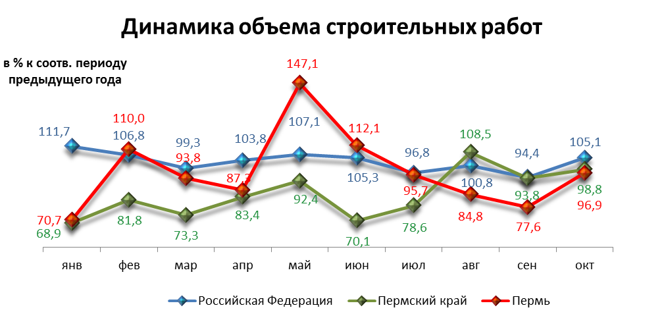

Динамика ввода в действие жилых домов

 | Российская Федерация |  | Пермский край |  | Пермь
 | Млн. кв. м общей площади | в % к соотв. периоду предыдущего года | Тыс. кв. м общей площади | в % к соотв. периоду предыдущего года | Тыс. кв. м общей площади | в % к соотв. периоду предыдущего года
Январь | 3,1 | 121,5 | 15,4 | 69,3 | 2,41 | 250,0
Февраль | 2,8 | 105,0 | 25,1 | 115,7 | 10,40 | 340,0
Март | 3,9 | 96,0 | 45,1 | 76,1 | 15,64 | 53,8
Апрель | 2,9 | 94,4 | 35,1 | 131,6 | 20,23 | 210,0
Май | 3,1 | 107,0 | 47,3 | 69,2 | 18,48 | 39,2
Июнь | 5,2 | 96,8 | 69,0 | 150,7 | 53,01 | 210,0
Июль | 4,2 | 115,5 | 38,9 | 92,1 | 17,38 | 46,2
Август | 4,3 | 109,4 | 40,1 | 72,3 | 8,37 | 38,6
Сентябрь | 5,1 | 92,8 | 84,0 | 123,0 | 54,20 | 121,9
Октябрь | 5,5 | 111,0 | 61,6 | 158,0 | 34,35 | 191,8

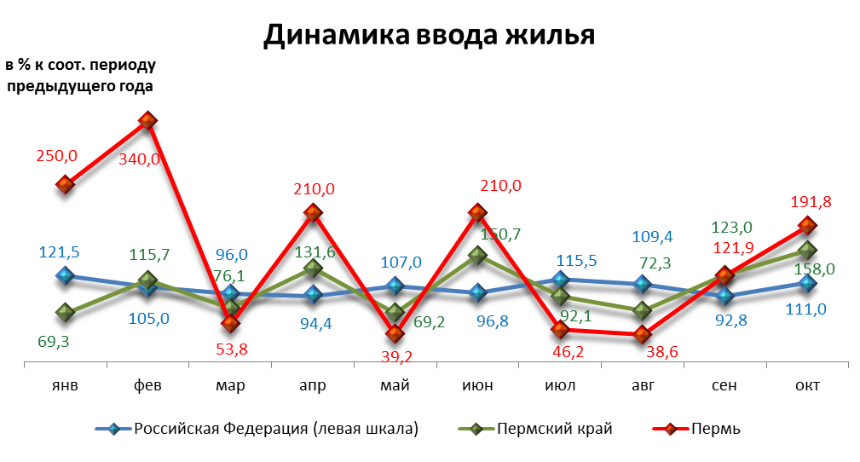

Динамика оборота розничной торговли

 | Российская Федерация |  | Пермский край |  | Пермь
 | Млрд. рублей | в % к соотв. периоду предыдущего года | Млн. рублей | в % к соотв. периоду предыдущего года | Млн. рублей | в % к соотв. периоду предыдущего года
Январь | 1 520,8 | 107,4 | 29 699,7 | 107,9 | 21 999,9 | 116,8
Февраль | 1 516,5 | 107,9 | 29 577,0 | 110,5 | 21 701,5 | 117,4
Март | 1 632,6 | 107,4 | 31 810,5 | 107,8 | 20 674,5 | 94,5
Апрель | 1 645,5 | 106,8 | 32 058,7 | 104,6 | 22 732,7 | 105,6
Май | 1 706,0 | 107,1 | 33 010,2 | 104,5 | 23 370,8 | 106,7
Июнь | 1 744,1 | 107,1 | 33 162,6 | 100,5 | 23 460,7 | 102,0
Июль | 1 786,2 | 105,4 | 33 661,8 | 100,3 | 23 881,2 | 103,5
Август | 1 836,4 | 104,3 | 34 900,1 | 100,5 | 24 860,0 | 103,6
Сентябрь | 1 837,6 | 104,4 | 33 260,4 | 100,4 | 23 402,9 | 102,0
Октябрь | 1 892,8 | 103,8 | 33 548,4 | 98,4 | 23 692,1 | 100,3

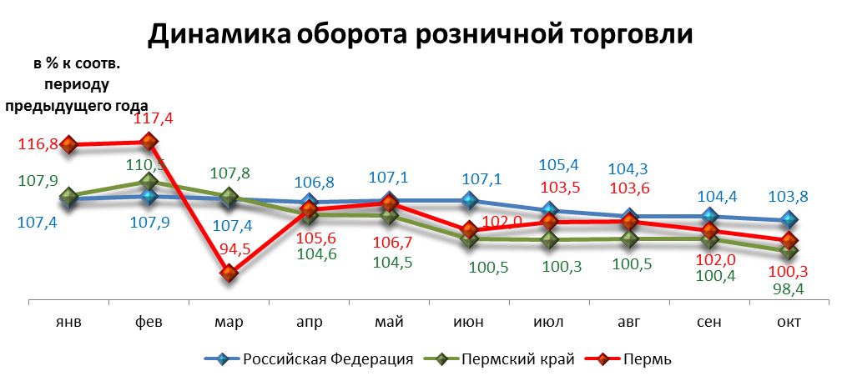

Индексы потребительских цен и тарифов на товары и услуги

 | Российская Федерация |  | Пермский край
 | к предыдущему периоду | к декабрю предыдущего года | к предыдущему периоду | к декабрю предыдущего года
Январь | 100,5 | 100,5 | 100,7 | 100,7
Февраль | 100,4 | 100,9 | 100,3 | 101,0
Март | 100,6 | 101,5 | 100,8 | 101,8
Апрель | 100,3 | 101,8 | 100,4 | 102,2
Май | 100,5 | 102,3 | 100,4 | 102,6
Июнь | 100,9 | 103,2 | 101,1 | 103,7
Июль | 101,2 | 104,5 | 101,0 | 104,8
Август | 100,1 | 104,6 | 100,0 | 104,8
Сентябрь | 100,6 | 105,2 | 100,6 | 105,4
Октябрь | 100,5 | 105,6 | 100,5 | 105,9

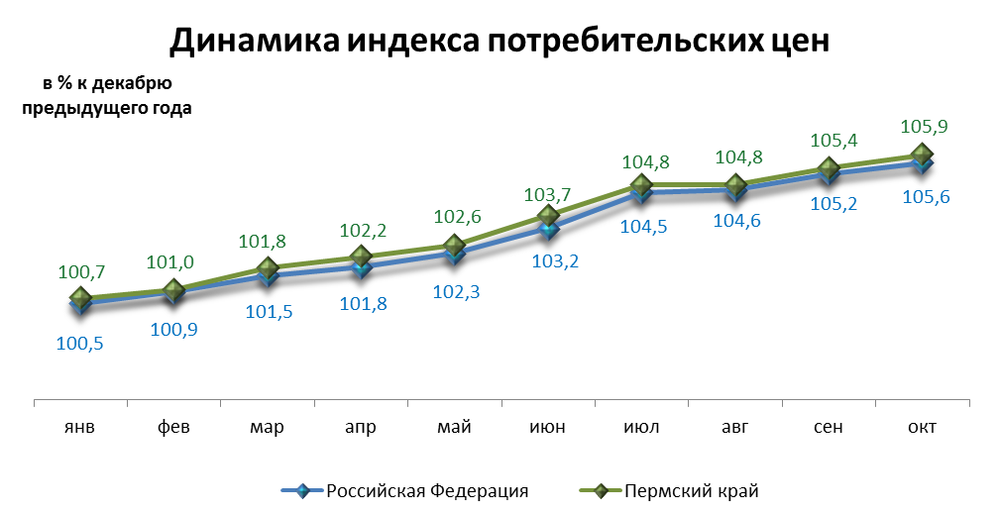

Среднемесячная номинальная начисленная заработная плата

 | Российская Федерация |  | Пермский край |  | Пермь
 | руб. | в % к соотв. периоду предыдущего года | руб. | в % к соотв. периоду предыдущего года | руб. | в % к соотв. периоду предыдущего года
Январь | 23 746,0 | 115,1 | 19 419,6 | 114,5 | 25 648,6 | 112,5
Февраль | 24 036,0 | 116,3 | 18 819,6 | 113,9 | 25 409,3 | 116,5
Март | 25 487,0 | 113,0 | 20 239,8 | 112,3 | 27 242,3 | 113,2
Апрель | 25 800,0 | 115,1 | 21 129,4 | 116,9 | 28 653,5 | 119,8
Май | 26 385,0 | 116,5 | 21 044,2 | 115,1 | 28 653,5 | 119,8
Июнь | 27 494,0 | 114,9 | 21 995,3 | 113,9 | 30 010,6 | 114,9
Июль | 26 684,0 | 114,1 | 21 806,0 | 113,9 | 29 344,0 | 115,6
Август | 25 718,0 | 112,3 | 21 214,0 | 112,1 | 28 071,7 | 112,4
Сентябрь | 25 996,0 | 111,6 | 20 936,8 | 109,6 | 28 125,1 | 110,5

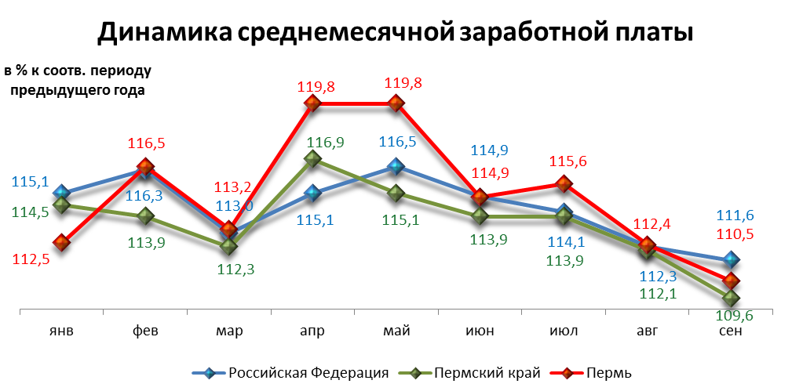

Динамика численности безработных

 | Российская Федерация |  | Пермский край |  | Пермь
 | тыс. человек | в % к предыдущему месяцу | человек | в % к предыдущему месяцу | человек | в % к предыдущему месяцу
Январь | 1 298,0 | 100,9 | 27 484,0 | 77,1 | 5 145,0 | 99,3
Февраль | 1 331,0 | 102,6 | 28 266,0 | 76,4 | 4 935,0 | 95,2
Март | 1 313,0 | 98,7 | 27 953,0 | 78,4 | 4 723,0 | 91,1
Апрель | 1 254,0 | 95,5 | 25 963,0 | 76,9 | 4 363,0 | 84,2
Май | 1 185,0 | 94,5 | 24 137,0 | 78,2 | 3 936,0 | 75,9
Июнь | 1 127,0 | 95,1 | 22 843,0 | 78,0 | 3 694,0 | 71,3
Июль | 1 086,0 | 96,4 | 21 428,0 | 75,2 | 3 449,0 | 66,5
Август | 1 068,0 | 98,3 | 20 713,0 | 77,2 | 3 341,0 | 64,5
Сентябрь | 1 022,0 | 95,7 | 18 546,0 | 75,5 | 3 139,0 | 60,6
Октябрь | 987,0 | 96,6 | 17 963,0 | 78,0 | 2 908,0 | 56,1

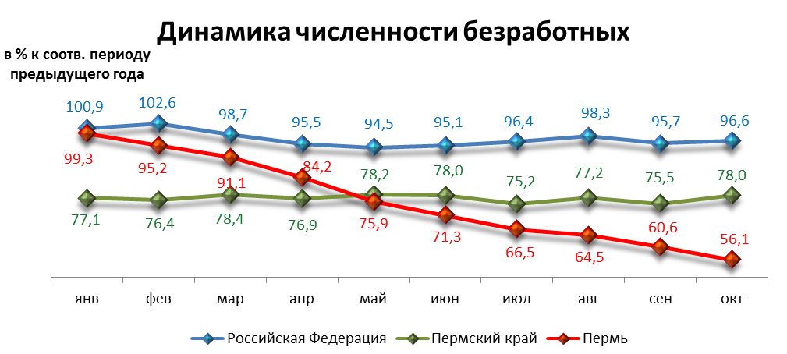

При подготовке Кратких итогов социально-экономического развития города Перми за январь-октябрь 2012 года использовались данные Территориального органа Федеральной службы государственной статистики по Пермскому краю, ГУ Центр занятости населения города Перми Пермского края и информация, представленная функциональными органами администрации города Перми.

Ответственный исполнитель:
отдел анализа и прогнозирования
Планово-экономического департамента администрации города Перми
Аксенова Татьяна Леонидовна
+7 (342) 212 19 97

